Повестка
    - Соблюдение Правил внутреннего распорядка: опоздания учащихся. (анализ опозданий уч-ся, работа педагогического коллектива по предупреждению системных опозданий.) - Баймуханова З.К., заместитель директора по ВР
Классный руководитель 9 «В», 10 «В» класс – Платова Татьяна Ю, Сермаханова Айнур М - анализ работы.

    - «Антикоррупционное воспитание в школе» - доклад, Ахметова С.Ж., руководитель МО ГЦ

    - Разное

- Общие положения
- Настоящие Правила внутреннего распорядка обучающихся школы-гимназии №91 регламентируется Уставом школы-гимназии №91 (далее – Школа), Правилами внутреннего трудового распорядка Школы, Положением о требовании к одежде обучающихся школы-гимназии, Положение о дежурстве в школе-гимназии № 91 и устанавливают нормы поведения обучающихся в здании и на территории Школы.
  - Настоящие Правила определяют основы статуса обучающихся Школы, их права и обязанности как участников образовательных отношений, устанавливают учебный распорядок и правила поведения учащихся в Школе.
  - Целью Правил является создание в Школе безопасных условий и охраны здоровья обучающихся, обстановки, способствующей успешному обучению каждого обучающегося, воспитание уважения к личности и ее правам, развитию культуры поведения и навыков общения.
  - Правила призваны способствовать формированию у обучающихся таких личностных качеств, как организованность, ответственность, уважение к окружающим.
  - Дисциплина в Школе поддерживается на основе уважения человеческого достоинства всех участников образовательных отношений. Применение мер физического и психологического насилия в Школе недопустимо.

- Общие правила поведения
  - Обучающиеся приходят в Школу не позднее, чем за 15 минут до начала занятий (уроков), чистыми, опрятными.
  - Внешний вид обучающегося должен соответствовать Положению о требовании к одежде обучающихся школы-гимназии № 91.
  - Обучающиеся оказывают уважение взрослым, проявляют внимание к окружающим, заботятся о младших, здороваются с работниками и посетителями Школы, уступают дорогу старшим, старшие – младшим, мальчики — девочкам.

  - В случае отсутствия обучающегося на уроках (учебных занятиях) по уважительной причине, обучающийся по приходу в Школу должен предоставить классному руководителю письменное сообщение от родителей (законных представителей) или медицинскую справку. Уважительными причинами являются:
- болезнь уч-ся;
- посещение врача (предоставляется талон или справка)
- экстренные случаи в семье, требующие личного участия обучающегося (подтверждается заявлением родителей);
- заранее запланированные семейные мероприятия (по заявлению родителей).
  - Обучающиеся, пропустившие без уважительной причины более 3-х дней в течение недели, берется под контроль классного руководителя и социального педагога.
  - Обучающиеся, систематически опаздывающие на уроки и в Школу, могут быть вызваны для объяснения к администрации или на Совет профилактики с привлечением родителей (законных представителей).
  - В случае участия обучающихся в различных мероприятиях дополнительного образования города разрешение от руководителя спортивной секции, студии или кружка предоставляются до дня отсутствия для согласования с администрацией.
  - За нарушение настоящих Правил к обучающемуся могут быть применены различные меры воспитательного и дисциплинарного воздействия:
- замечание в электронный дневник Кунделик;
- объявление замечания,
- вызов обучающегося и его родителей (законных представителей) на Совет профилактики, административное совещание, педагогический совет;
- обсуждение проступка в классном коллективе;
- постановка на внутришкольный учет;
- постановка на учет в инспекцию по делам несовершеннолетних
В целях предупреждения опаздываний учащихся на занятия в школе проводится следующая работа:
1.На каждую неделю составлен график дежурства администрации.
2. Организовано дежурство классных руководителей с классами
3.Решением педагогического совета утверждён рейтинг классных руководителей, где регламентируется весь спектр работы, включая посещение занятия и опоздания на занятия.
4.Заместитель директора по ВР Баймуханова З.К. и менеджер по профилактике Байгалиев Е.Т проводят еженедельно рейды по классам, выявляя причины и отсутствие учащихся, а также проводят разъяснительную работу с инспекторами ИДН.

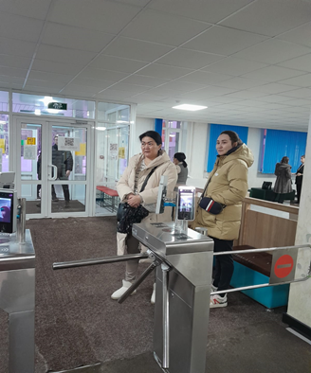
5. Проводятся Советы по профилактике с рассмотрением причин отсутствия на занятиях с приглашением родителей учащихся, однако родители игнорируют приглашение через уведомления, ссылаясь на активную занятость по работе или по каким – то иным семейным проблемам.

6. С классных руководителей приняты объяснительные на основании причин опозданий и пропусков занятий, директором приняты административные меры - дисциплинарные взыскания классным руководителям, что влияет на рейтинговую оценку деятельности классных руководителей и заместителей директора.
7.Ведется учет опоздавших и отсутствующих как в журнале регистрации, так и в электронном формате через систему face ID турникет, Кунделик.

Анализ опозданий позволил выявить следующие причины опозданий:
- проспали - 55%
- по уважительной причине - 25%
- далеко живут - 5 %

Постоянно опаздывающие: Токжан Баймагамбетова, Гасанов Алихан, Кожахметов Алияр, Каражанова Бырганым, Назарали Мейрам, Маратова Амина, Ташмаханов Альнур, Хасанова Руслана, Табаев Аблай, Отеген Инкар, Қалдыбай Линара, Алимханова Аружан, Худайберген Алуа.

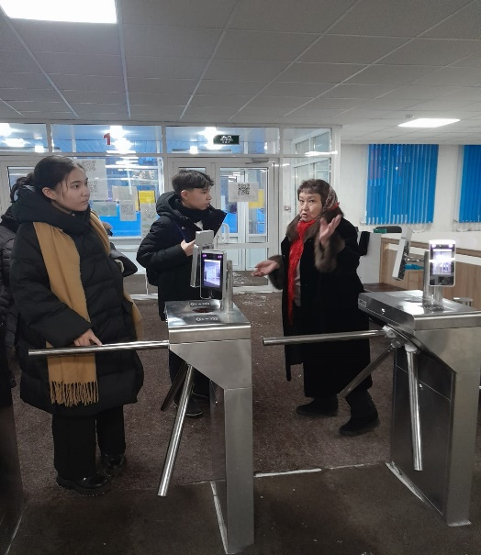 | 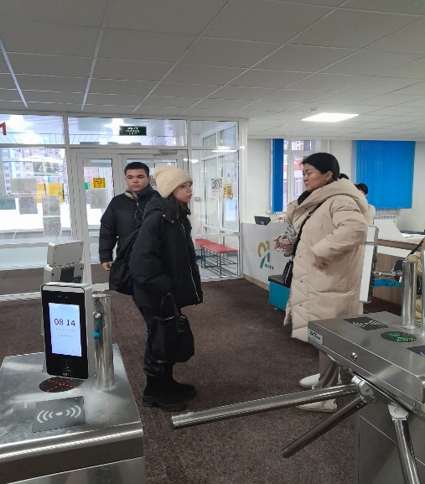

А также есть маленькие братья и сестры у обучающихся, которых родители поручают отвозить в детский сад или же в нашу школу в начальное звено тем самым не успевают.
Решение:1. Рассмотреть на Совете профилактики правонарушений, постоянно систематически опаздывающих и пропускающих учащихся с постановлением на внутришкольный учет.
2. При отрицательной динамике опозданий поставить на городской учет и направить уведомление к руководству работающих родителей о несоблюдении родителями своих обязанностей перед организацией образовании.

